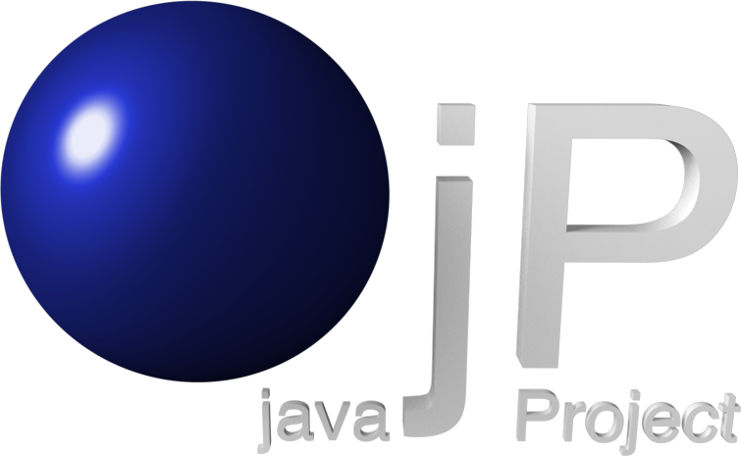

**Dokumentation JProject**

*Entwurf und Implementierung einer Projektverwaltung mittels JEE 5 Webtechnologien*

**Team:**

*Andy Klay*

*Michael Koppen*

*Tino Reuschel*

Inhaltsverzeichnis

1. Einführung..............................................................................................................4

2. Portal-Funktionen...................................................................................................5

2.1 Funktionale Sicht/User-Sicht auf das Portal......................................................5

2.2 Funktionen Detailsicht.......................................................................................5

2.2.x Use-Case x.................................................................................................5

3. Architektur..............................................................................................................6

3.1 Schichten..........................................................................................................6

3.2 Komponenten....................................................................................................6

3.2.x Komponente <Name> (z.B. UserManager, ShoppingCard, etc) .................6

4. Systemvoraussetzungen........................................................................................7

4.1 Systemspezifische Komponenten.....................................................................7

4.2 Allgemeine Voraussetzungen............................................................................7

Anhang.......................................................................................................................8

A1 Execution Sicht/Deployment Sicht.....................................................................8

A2 Schnittsellen-Sprache (falls vorhanden z.B. DTD).............................................8

A3 Konfigurationseinstellungen...............................................................................8

A4 Testszenarien.....................................................................................................8

A5 Monitoring (welche Ports sind erreichbar, Prozesse, Directories, ...).................8

was unbedingt in die technische doku MUSS

das projekt ist optimiert auf firefox 4,5

also 4 und 5

**1. Einführung**

- Was ist die Zielaufgabe des Projektes?

Konzeptuelle Sicht - sehr knapp nur zum Verständnis wichtig, siehe Projekt-Idee

JProjectist in erster Linie eine allgemeine Projektverwaltungsumgebung die von jedem Rechner, der Internet hat, erreicht werden kann.

JProject wird in 3 Teile unterteilt: JProject, Content und Wiki.

Mit JProjectkann eine Benutzergruppe Teams zur Realisierung eines Projektes bilden und sich selbst organisieren. Die User können Projekte erstellen, Dokumente/Sourcecode hochladen und Aufgaben anlegen und zuordnen. Dazu steht ein flexibles Rechtesystem zur Seite.

Zum späteren Funktionsumfang soll eine Umfangreiche Datenbank mit Hilfestellungen, Anleitungen bzw. Tutorials zur Verfügung stehen. Dieser Bereich nennt sich Content.

Des Weiteren soll später ein Bereich namens Wiki eingerichtet werden, in dem die User allgemeine Informationen zum Ablauf und zur Organisation, in derenHerarchie das Projekt entworfen werden soll, finden.

***Funktionaler Umfang der Idee:***

- Rechtesystem für die Projekte

- Öffentlicher Bereich für Projekte

- Download/Upload des Contents (später mit Versionskontrolle)

- Synchrones und Verlustfreies arbeiten am Projekt

- Termin- und Aufgabenverwaltung innerhalb der Projekte

(- Vorbereitung für verschiedene Sprachen)

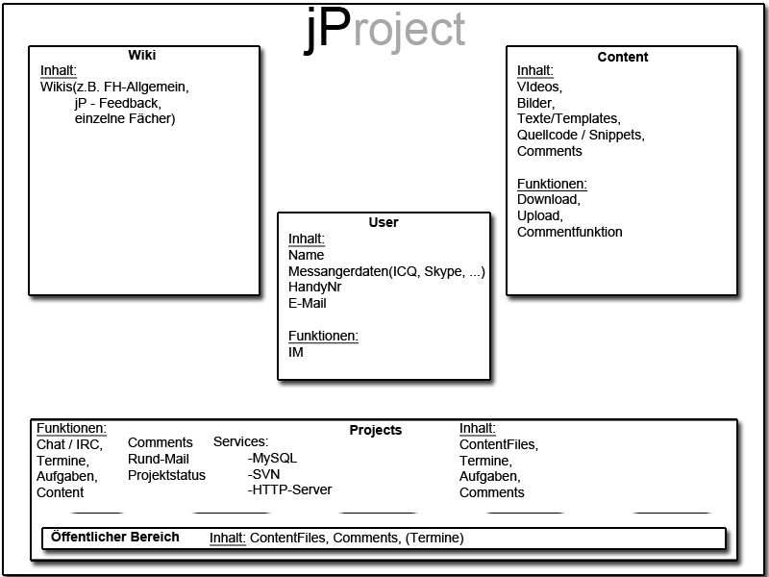

(Ursprünglicher Ideen-Entwurf)

**2. Portal-Funktionen**

2.1 Funktionale Sicht/User-Sicht auf das Portal

In dem UseCase-Diagramm ist nur eine starre Konstellation der Rollen zu erkennen.

Implementiert wurde ein Rollensystem welches erlaubt dynamisch Rollen hinzu zufügen.

Es gibt ein globales Rollensystem (siehe auch GlobalRolesManager)in ihm wird unterschieden welche Aktionen der Benutzer im Allgemeinen tätigen darf hier(<-?) als Beispiel zu sehen der User ohne Projekt und der Admin, dies sind zwei mögliche globale Rollen.

(Global = 2 Rollen sind ein Muss -> Admin + Member

Projekt = 2 Rollen sind ein Muss -> Leader + Member)

Als weiteres gibt’s es aber noch ein Rollensystem nur für Projekte (siehe auch ProjectRolesManger) in ihm wird unterschieden welche Aktionen der Benutzer innerhalb eines Projektes tätigen darf. Als Beispiel dafür ist im UseCase-Diagramm(?->) zu sehen der Projektowner/Leader und der Projectmember/Member.

Der Admin hat durch seine Globale Rolle eine übergeordnete Funktion und darf grundsätzlich alles was andere Rollen auch dürfen, dann kommt der Projektowner(und) innerhalb eines Projektes hat dieser mehr Rechte als ein Member. User die in einem Projekt nicht involviert sind, also weder Member noch Leader, sind hier dann nur ein User ohne Projekt(<-?).

(nur als Beispiel für Rollen die momentan mit der DB ausgeliefert werden)

Die Rollen können(derzeit) von Ersteller des Systems umbenannt und auch deren Rechte dynamisch geändert oder auch komplett neue Rollen hinzugefügt werden.

2.2 Funktionen Detailsicht

Hier sollten die einzelnen UseCases spezieller beschrieben werden. Dies kann hier auch aus Usersicht geschehen, so dass man einen Überblick über das System bekommt. Die technische Sicht auf die einzelnen Use-Cases/Komponeten werden dann im 3. Kapitel vorgestellt.

**Admin**= d.h. also ein User mit entsprechenden Rechten, muss nicht Admin heißen.

**Projekt-Leader**= d.h. also ein User mit entsprechenden Rechten der in einem Projekt mehr Rechte hat als ein einfacher Teilnehmer(**Projekt-Member**).

Es wird hier im Folgenden nicht mehr immer explizit erwähnt, dass alle Aktionen die der Projekt-Leader machen kann, auch der Admin über die AdminConsole tätigen kann.

**2.2.1 User registrieren**

Über die AdminConsole kann ein Admin einen User im System erstellen, damit dieser das System nutzen kann.

**2.2.2 User löschen**

Über die AdminConsole kann ein Admin einen User aus dem System löschen, damit dieser das System nicht mehr nutzen kann.

**2.2.3 Löschen eines vorhandenen Projekts**

Ein Projekt kann direkt gelöscht werden vom Admin über die AdminConsole.

**2.2.4 Alle User anzeigen**

Nur der Admin kann über die AdminConsole alle User anzeigen.

**2.2.5 Alle Projekte anzeigen**

Nur der Admin kann über die AdminConsole alle User anzeigen.

**2.2.6 Member zum Projekt hinzufügen**

Der Projekt-Leader kann über das Projekt einen User als Projekt-Member hinzufügen.

(und der Admin über die AdminConsole und dann in dem entsprechenden Projekt)

**2.2.7 Member aus Projekt löschen**

Der Projekt-Leader kann über das Projekt einen Projekt-Member aus dem Projekt entfernen.

(und der Admin über die AdminConsole und dann in dem entsprechenden Projekt)

**2.2.8 Löschen des eigenen Projekts**

Ein Projekt kann gelöscht werden vom Projekt-Leader im Projekt durch das löschen aller Member und sich zuletzt selbst.

**2.2.9 Aufgabe in einem Projekt hinzufügen**

Der Projekt-Leader kann über das Projekt und über den Reiter Task eine Aufgabe zum Projekt hinzufügen.

**2.2.10 Rolle eines Members ändern**

Der Projekt-Leader kann über das Projekt und über den Reiter Project im zweiten Abschnitt die Rolle der vorhandenen Member im Projekt ändern.

**2.2.11 Eine Aufgabe löschen**

Der Projekt-Leader kann über das Projekt und über den Reiter Task in der Leiste links eine Aufgabe des Projekts löschen durch klicken auf das Kreuz neben einer Aufgabe.

**2.2.12 Eine Aufgabe zuordnen**

Der Projekt-Leader kann über das Projekt und über den Reiter Task eine Aufgabe des Projekts einem Member zuordnen durch Auswahl der vorhandenen Aufgabe links und Auswahl des Members rechts und klicken auf Zuweisen.

2.2.13 eine Aufgabe updaten

2.2.14 Alle Kommentare im Projekt löschen

2.2.15 löschen eines Dokumentes

2.2.16 löschen eines Sourcecodes

2.2.17 Alle Kommentare im Projekt updaten

2.2.18 Projekt anzeigen

2.2.19 Alle Aufgaben eines Projektes zeigen

2.2.20 Eigene Aufgaben im Projekt anzeigen

2.2.21 Projekt kommentieren

2.2.22 Sourcecode kommentieren

2.2. 23 Dokument kommentieren

2.2. 24 Aufgabe kommentieren

2.2. 25 eigenen Kommentar löschen

2.2. 26 Alle Kommentare zu einem Projekt anzeigen

2.2. 27 Alle Kommentare zu einer Aufgabe anzeigen

2.2. 28 Alle Kommentare zu einem Dokument anzeigen

2.2. 29 Alle Kommentare zu einem Sourcecode anzeigen

2.2. 30 eigenen Kommentar updaten

2.2. 31 Alle Member des Projekts anzeigen

2.2. 32 Hochladen eines Dokuments zum Projekt

2.2. 33 Alle Dokumente eines Projekts anzeigen

2.2. 34 Dokument downloaden

2.2. 35 Dokument updaten

2.2. 36 Dokument anzeigen

2.2. 37 Hochladen eines Sourcecodes zum Projekt

2.2. 38 Alle Sourcecodes eines Projektes anzeigen

2.2. 39 Sourcecode downloaden

2.2. 40 Sourcecode updaten

2.2. 41 Sourcecode anzeigen

2.2.42 Userinfos anzeigen zu einem Member

2.2.43 Einloggen

2.2.44 Ausloggen

2.2.45 User-Einstellungen ändern

2.2. 46 User-Einstellungen anzeigen

2.2. 47 Anlegen eines Neuen Projekts

2.2. 48 alle eigenen Projekte anzeigen

# **3. Architektur**

## 3.1 Schichten

Struktur/Architekur dokumentiert:

- Welche Schichten gibt es? (hier kann man bereits in einem Package-Diagramm die wichtigsten Klassen andeuten)

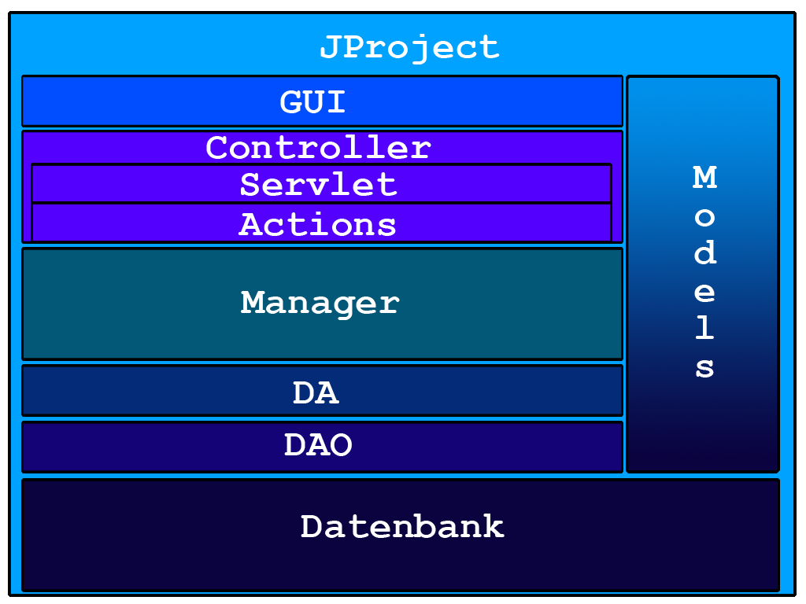

- Mindestens ein Sequenzdiagramm, das einen interessanten Ablauf über Schichten/Rechnergrenzen hinweg veranschaulicht, anhand dessen die Funktionalität des Systems erklärt wird (die genaue Sicht der einzelnen Kommunikationsszenarien würde man unter 3.2 angeben)

//TODO Sequenzdiagramm mit erklärungen

Das Ganze nicht nur mit Diagrammen, sondern auch schriftlich erkären, was die Diagramme ausdrücken.

Dieses Unterkapitel soll zunächst einen schnellen Überblick über die Gesamtarchitektur vermitteln. In 3.2 wird dann näher auf die einzelnen Komponenten/Klassen eingegangen.

## 3.2 Komponenten

Eventuell hat Ihre Anwendung ausschließlich eine Komponente, da Se keine weiteren Schnitte zwischen einzelnen Anwendungsmodulen (z.B. UserManager/UserBO, SoppingCard, ...) vorgenommen haben. Dann würde man sicher hier von Klassen-Sicht und nicht von Komponenten sprechen und - wenn überhaupt - die Schichten als Unterkapitel aufteilen.

Es sollte hier auf jeden Fall herauskommen, wer welches Objekt benutzt, so dass man die Abhängigkeiten erkennen kann. Insbesondere ist das für die Value Objekte interessant, da diese die Datenstruktur für die Anwendung widerspiegeln. Da es sich hier um die technische Sicht geht, sollte man auch bereits mögliche Aggregationen und Kompositionen (siehe auch UML) berücksichtigen.

3.2.x Komponente<Name> (z.B. UserManager, ShoppingCard, etc)

-- Komponente und deren Hauptfunktionen sollten klar werden (Logische Sicht) -- Für die jeweiligen Komponenten ein Klassendiagramm oder grobes Klassendiagramm als Übersicht.

--Bitte bei verwendeten Mustern, diese beschreiben und deren Verwendung begründen, d.h. hier etwas mehr ins Detail gehen. li

3.2.1 GUI

3.2.2 Controller

3.2.2.1 Servlet

3.2.2.2 Actions

3.2.3. Manager

3.2.3.1 CommentManager

3.2.3.2 DocumentManager

3.2.3.3 GlobalRolesManager

3.2.3.4 MainManager

3.2.3.5 ProjectManager

3.2.3.6 ProjectRolesManager

3.2.3.7 SourceManager

3.2.3.8 TaskManager

3.2.3.9 UserManager

3.2.4. Model

//TODO DiagrammDomänenmodell

3.2.4.1 Comment

3.2.4.2 CommentDocument

3.2.4.3 CommentProject

3.2.4.4 CommentSourcecode

3.2.4.5 CommentTask

3.2.4.6 Document

3.2.4.7 GlobalRoles

3.2.4.8 ICQ

3.2.4.9 Member

3.2.4.10 Project

3.2.4.11ProjectRoles

3.2.4.12 Skype

3.2.4.13Sourcecode

3.2.4.14 Task

3.2.4.15Telefon

3.2.4.16Termin

3.2.4.17 User

3.2.5DA

3.2.6 DAO

3.2.7Datenbank

//TODO hier ERR Diagramm

+ 1,2 sätze zu Hibernate

**4. Systemvoraussetzungen**

4.1 Systemspezifische Komponenten

- welche Komponenten sind von der eigenen Software notwendig (die Komponenten liegen ür die Installation typischerweise als jar-/war-Dateien vor)

- externe Libraries, die von Ihrer Applikation benötigt werden

4.2 Allgemeine Voraussetzungen

- Ablaufumgebung (Java-Version)

- Frameworks

- Container

- DB

- Betriebssystem

**Anhang**

muss nicht abgegeben werden, steht hier nur zur Vervollständigung

A1 Execution Sicht/Deployment Sicht

Ist typischerweise individuell für den jeweiligen Kunden und sollte daher im Anhang hinzugefügt werden

A2 Schnittsellen-Sprache (falls vorhanden z.B. DTD)

Falls Sie eine API nach außen zur Verfügung stellen (z.B. enen REST-Service), sollte klar sein in welchem Format die Daten ausgetauscht werden

A3 Konfigurationseinstellungen

Hier sollten für den jeweiligen Kunden die speziellen Konfigurationsdaten aufgeführt sein, so dass ein Admin des Kunden nachvollziehen kann, was geändert werden muss, wenn sich die Systemlandschaft ändert

A4 Testszenarien

|  |  |  |  |  |
| --- | --- | --- | --- | --- |
| Die Testszenarien dienen zur Überprüfung der Installation, so dass systematisch nachvollzogen werden kann, ob das System sich entsprechend verhält Test-Nr | Test-Name | Beschreibung | Voraussetzung | Erwartetes Ergebnis |